

1. **مقدمه**

عصب‌شناسی، بررسی ساختار و عملکرد سیستم عصبی، از جمله مغز انسان، را به عنوان یک حوزه مهم در علوم پزشکی و علوم اعصاب معرفی می‌کند. این حوزه به بررسی نحوه انتقال اطلاعات، تنظیم فعالیت‌های عصبی و کنترل عملکرد‌های بدن می‌پردازد. برای درک بهتر ساختار و عملکرد سیستم عصبی مرکزی، نیاز است به بررسی جزئیات نورون‌ها و ارتباطات بین آن‌ها بپردازیم .  
سیستم اعصاب مرکزی، به خصوص مغز انسان، از میلیاردها سلول تشکیل شده است که بخش عمده‌ای از آن را نورون‌ها تشکیل می‌دهند. مغز انسان، به عنوان مرکز کنترلی سیستم عصبی، یک شبکه بسیار پیچیده و درهم تنیده از نورون‌هاست. در هر لحظه، میلیون‌ها نورون در حال تحریک شدن و تولید میدان‌های الکتریکی و مغناطیسی در اطراف خود هستند. این تعاملات الکتریکی بین نورون‌ها، فرایندهای حیاتی مغز را تحت تأثیر قرار می‌دهند و امکان انتقال اطلاعات و کنترل عملکرد‌های مختلف بدن را فراهم می‌کنند.   
نورون‌ها، به عنوان واحدهای اصلی ساختاری و عملکردی سیستم عصبی، نقش بسیار مهمی در انتقال اطلاعات و کنترل فعالیت‌های عصبی دارند. هر نورون از سه بخش اصلی تشکیل شده است که شامل آکسون، دندریت‌ها و جسم سلولی میشود . آکسون، بخشی است که اطلاعات را از نورون به نورون دیگر منتقل می‌کند. دندریت‌ها، با آکسون‌ها یا دندریت‌های دیگر نورون‌ها ارتباط برقرار می‌کنند و ایمپالس‌ها را دریافت یا منتقل می‌کنند.

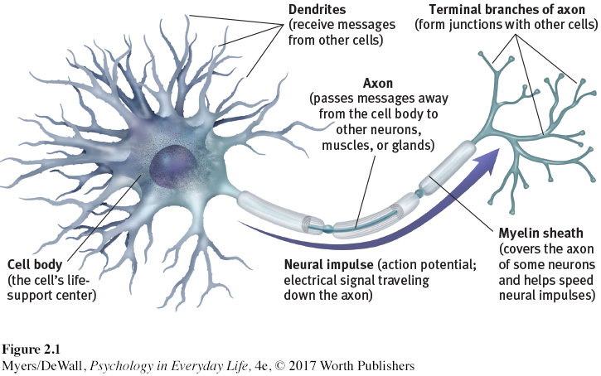

شکل 1-1 ساختار نورون حرکتی

فعالیت نورونی با تغییرات در پتانسیل غشا آغاز می‌شود. در حالت استراحت، پتانسیل غشا نورون در ولتاژ استراحت قرار دارد و تفاوت پتانسیل بین داخل و خارج سلول کم است. اما وقتی نورون تحریک می‌شود، مثلاً توسط سیگنال الکتریکی یا شیمیایی، پتانسیل غشا تغییر می‌کند و به سرعت به سمت مثبت تغییر می‌کند. این تغییر در پتانسیل غشا به عنوان پتانسیل عمل شناخته می‌شود. در این مرحله، باز شدن کانال‌های یونی در غشا و جریان یون‌ها باعث ایجاد پتانسیل عمل می‌شود. پس از پتانسیل عمل، غشا نورون به حالت هایپرپولاریزه می‌شود و پتانسیل غشا به حالتی کمتر از حالت استراحتی می‌رسد. سپس، غشا نورون به تدریج به حالت استراحت بازمی‌گردد، که این بازگشت به حالت استراحت نیز به وسیله باز شدن کانال‌های یونی و بازگشت یون‌ها به حالت استراحتی ایجاد می‌شود. این ایمپالس، به وسیله آکسون به سرعت در طول نورون منتشر می‌شود. این قابلیت انتشار بدون افت دامنه در طول آکسون‌ها و دندریت‌ها، امکان انتقال سریع و دقیق اطلاعات را فراهم می‌کند.

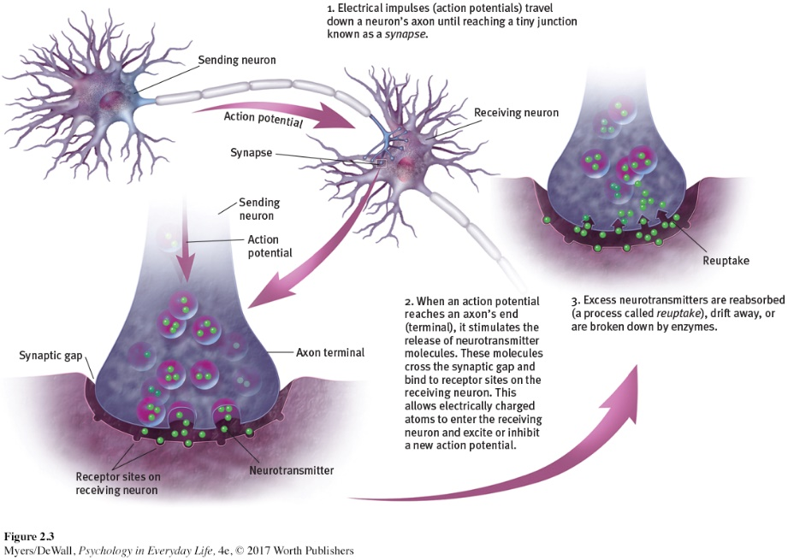

شکل 1-2. روش ارتباط گیری نورون ها

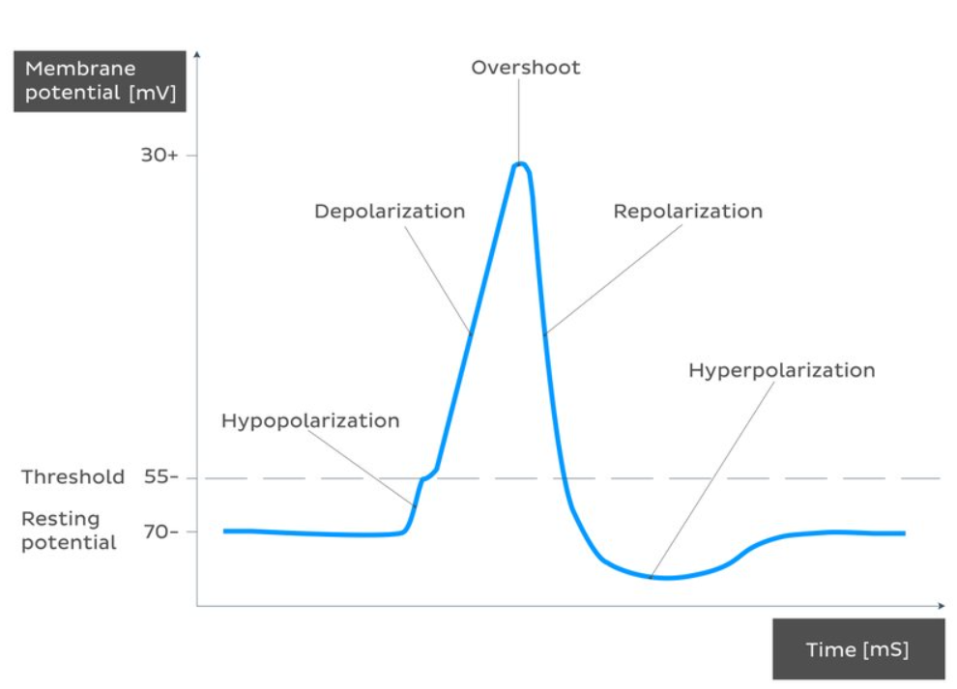

شکل 1-3. پتانسیل عمل یک نورون

ثبت فعالیت های الکتریکی سیستم عصبی می تواند برای مطالعه و درمان بسیاری از شاخصه ها موثر واقع شود . الکتروانسفالوگرافی (EEG) یک روش غیرتهاجمی است که برای ثبت فعالیت الکتریکی مغز استفاده می‌شود. در این روش، الکترودها به صورت غیرمخرب بر روی فرازهای مختلف سر قرار می‌گیرند و سیگنال‌های الکتریکی تولید شده توسط نورون‌ها در مغز را ثبت می‌کنند.

EEG به عنوان یک ابزار تشخیصی و پژوهشی در حوزه علوم اعصاب و پزشکی استفاده می‌شود. این روش قابلیت تشخیص و بررسی موارد مختلفی را داراست، از جمله:

1. تشخیص اختلالات نورولوژیکی: EEG می‌تواند در تشخیص بیماری‌های مغزی مانند صرع، سکته مغزی، تومورهای مغزی و اختلالات حرکتی مفید باشد.  
2. بررسی خواب و بیداری: EEG به عنوان یک ابزار مهم در مطالعه خواب و بیداری استفاده می‌شود. این روش می‌تواند الگوهای خواب و بیداری را ثبت کرده و مشکلات خواب را تشخیص دهد.  
3. بررسی اختلالات روانی: EEG می‌تواند در تشخیص بیماری‌های روانی مانند اختلالات خلقی، اضطراب و افسردگی مفید باشد.  
4. مطالعه عملکرد مغزی: EEG به ما امکان می‌دهد تا فعالیت مغزی در پاسخ به محرک‌های مختلف را بررسی کنیم و عملکرد مغزی را در طول زمان مشاهده کنیم.

به طور کلی، EEG یک ابزار قدرتمند است که به ما امکان می‌دهد فعالیت الکتریکی مغز را در زمان واقعی بررسی کنیم و در تشخیص و بررسی اختلالات نورولوژیکی و سایر ناهنجاری‌های مغزی مفید استفاده شود. در این پروژه ما به بررسی نمونه ساده ای از کاربرد های این سیگنال می پردازیم .

1. **شرح پروژه :**

بخش 1-2 :  
همانطور که بیان گردید ، EEG از ثبت فعالیت الکتریکی مغز از طریق نصب الکترود های سطحی بر روی سر حاصل میشود. در EEG اثر الکتریکی فعالیت نورون های مغزی به صورت سیگنال زمانی ثبت و نمایش داده میشود. شکل زیر نشان دهنده انواع سیگنال های مغزی به همراه فرکانس هایشان است.

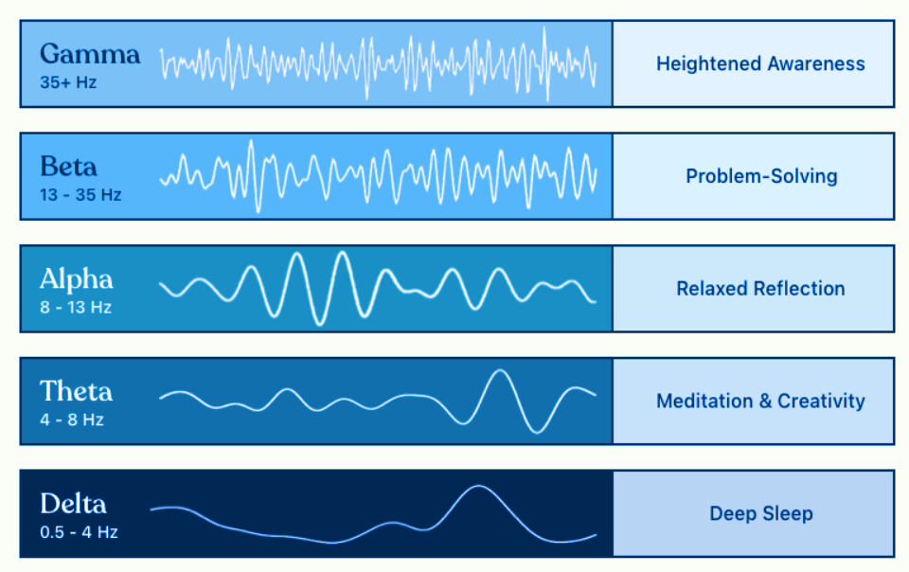

شکل 2-1 . انواع سیگنال های مغزی

* از میان داده های با فرمت .mat سه داده را انتخاب کرده و با استفاده از دستور load در محیط متلب وارد کنید. این داده ها همان سیگنال های مغزی حاصل از EEG است که در مدت 10 ثانیه ذخیره شده اند .هر کدام از این سیگنال ها دارای 65 سطر است به دلخواه برای اجرای مراحل بعدی یکی از 64 سطر اول را انتخاب کنید.
* این سه سیگنال را در حوزه زمان و در حوزه فرکانس رسم کنید.
* با توجه به تبدیل فوریه ی این سیگنال ها، آیا می توان رابطه ای بین دامنه ی سیگنال مغزی و فرکانس پیش بینی کرد؟
* یکی از سیگنال ها را در نظر بگیرید، می خواهیم امواج آلفا، بتا، دلتا، تتا و گاما را استخراج کنیم. به این منظور، به نوبت، فرکانس های خارج از باند پیش بینی شده را صفر می کنیم؛ با فوریه وارون گرفتن، آن موج مغزی مورد نظر را در حوزه زمان، بر حسب ثانیه، رسم نمایید.
* با توجه به سیگنال های حاصل، آیا میتوان فعالیت آن شخص را در آن 10ثانیه تعیین نمود؟ توضیح دهید.

بخش 2-2 :

* با جست و جو در مقالات، مراحل مختلف خواب و فرکانس های فعال مغز در هر مرحله را مطالعه کنید و به همراه منابع در گزارش خود بیاورید.
* چند داده EEG در اختیار شما قرار گرفته. آنها را باز کنید و برای یکی از داده ها ، سیگنال فیلتر نشده را رسم نمایید.
* مانند بخش 1-2 قبل باند های مختلف فرکانسی داده های EEG را به دست آورده و رسم کنید
* با توجه به ویژگی های داده شده، در مورد ویژگیهای دادگان با مرحله خواب مشخص بحث (شکل داده در باند های مختلف، توان هر باند) و نتایج را در گزارش خود بیاورید.

**ملاحظات :**

* گزارش کار شما جزو معیارهای ارزیابی خواهد بود در نتیجه زمان کافی برای تکمیل آن اختصاص دهید. لازم هست شما خروجی های کد و نتیجه گیری های خود را به شکل کامل در گزارش کار خود ذکر کنید.
* گزارش کار شما میتواند به زبان فارسی و یا انگلیسی باشد.
* برای نوشتن گزارش پروژه میتوانید از تمپلیت آپلود شده استفاده کنید یا مستقیما گزارش خود را در  
  Live MATLAB یا محیط Jupyter نوشته و از آن خروجی PDF بگیرید.
* لطفا فایل های خود را به همراه گزارش به صورت زیپ درآورده و با نام ID CA1_Name_Student در سایت ایلرن آپلود کنید.
* در صورت مشاهده موارد تشابه بین دو با چند فرد در گزارش کار و یا کد به طرفین تقلب نمره صفر داده خواهد شد.
* در صورتی که سوالی در خصوص این پروژه دارید لطفا از طریق ایمیل با دستیار مربوطه ارتباط باشید.